CORRECCIÓN MATE (PÁGINAS 136 Y 137)
Página 136
1.
a) 2 + 1 + 0,50 + 0,10 = 3,60 €. Si tenemos 3,60 € y queremos llegar hasta 20 €, tenemos que calcular la diferencia entre las dos, por lo tanto, tenemos que restar:
20 – 3,60 = 16,40 €.
b) 5 + 0,20 + 0,10 + 0,05 = 5,35 €.
20 – 5,35 = 14,65 €.
c) 10 + 0,50 + 0,10 + 0,05 = 10,65 €
20 – 10,65 = 9,35 €.

2.
18,35 €
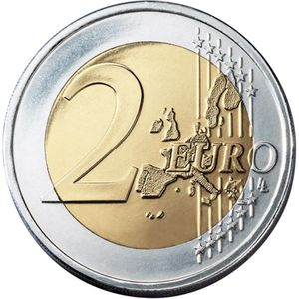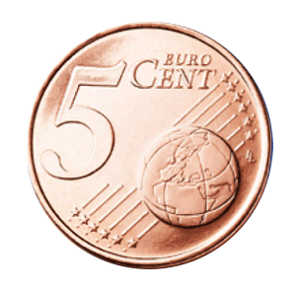
21,75 €

130,84 €
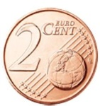
265,90 €

Página 137
3.
a) 500 - 85 = 415. Le devuelven 415 céntimos.
5 - 0,85 = 4,15. Le devuelven 4,15 €.

b) 65 + 245 = 310. Se gasta 310 céntimos.
0,65 + 2,45 = 3,10. Se gasta 3,10 €.

400 - 310 = 90. Le devuelven 90 céntimos.
4 - 3,10 = 0,90. Le devuelven 0,90 €.

4.
35 + 30 + 20 = 85 min = 1 h y 25 min. Elena nadó esta semana 85 (1 h y 25 min).

2 h y cuarto = 60 + 60 +15 = 135 min.
135 : 45 = 3. Nadó 3 veces 45 minutos.
9 X 3 = 27. Pagó 27 € en total.

